Principales espèces de moustiques du Genre
Anopheles
considérées dans la lutte contre les insectes piqueurs et vecteurs de maladies

Été 2015.

Présenté par l’entreprise :
Conseillers Forestiers Roy (CFR)

Étude et écriture :
Julien BAYLET

Résumé :
Les moustiques du genre Anopheles sont les seules dont les larves, qui ont un siphon respiratoire atrophié, flottent de tout leur long à la surface de l’eau ce qui les rend facilement différentiables vis à vis de leurs proches parents (Ochlerotatus et Culex entre autres). Si elles ne se situent pas exactement à la même profondeur que les autres, dont seule l’extrémité du siphon respiratoire atteint la surface, alors elles n’occupent pas la même niche écologique c’est-à-dire qu’elles ne se nourrissent pas des mêmes aliments. À la loupe binoculaire, on voit rapidement qu’elles créent un courant entre leurs mandibules en forme de balais pour attirer les débris flottants et uniquement ces derniers. De plus sa tête tourne à 180° lui permettant de sélectionner les éléments sur la surface de l’eau ou sous sa surface. Enfin, les Anophèles font partie des moustiques vecteurs de graves maladies et existent au Québec. Ce document fait donc le tour des principales espèces d’Anopheles présentes dans le Sud du Québec et qui font l’objet d’une attention particulière dans le contrôle des insectes vecteurs de maladies.
Table des matières
Introduction 2
Morphologie 2
Habitat 3
Cycle de développement 3
Moyens de lutte adéquats 4

Introduction
Les larves d’anophèles partagent de nombreuses caractéristiques physiques et comportementales qui permettent une gestion similaire de toutes les espèces. Les espèces considérées au Québec sont An. earlei, punctipennis, quadrimacultus et walkeri. De ce fait leurs descriptions seront regroupées dans la même section.

Morphologie
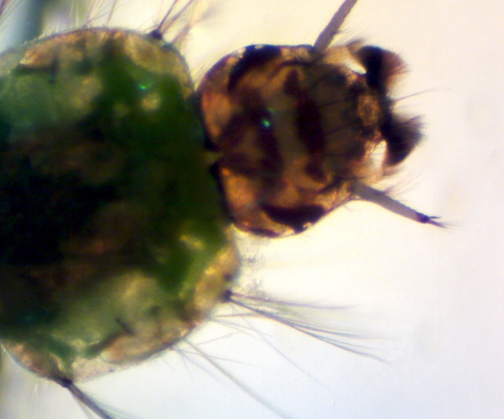
Les larves d’anophèles se différencient peu en termes de caractéristiques d’identification et ont toutes une particularité qui définit leur genre, un siphon respiratoire atrophié au point que pour respirer la larve doit s’étendre de tout son long sous la surface de l’eau. En « flottant*» de cette manière la larve filtre les particules en suspension dont elle se nourrit.
Figure 1 - Vue dorsale de la tête d'une larve d'Anopheles punctipennis.
La différence se fait au niveau des soies clipéales et de leur agencement (ciblées par la flèche sur la photo ci-contre).

- En réalité, la larve ne flotte pas mais est accrochée tout juste sous la surface grâce à de petits éventails de soies alignées sur son dos.

Habitat
Les anophèles vivent dans des milieux constamment immergés comme des marais et des tourbières car leurs œufs ne sont pas résistants à la dessiccation. Les soies plamées et légèrement excentrées du centre de leur abdomen leur permettent de se maintenir juste au-dessous de la surface de l’eau. De ce fait, leur alimentation consiste principalement à créer un courant à l’aide de leur « brosse » qui remplace les mandibules pour capturer les matières organiques en suspension ou celles qui flottent grâce à leur tête pouvant effectuer une rotation de 180°. Leur nourriture est principalement des micro-algues, d’où leur couleur verte au quatrième stade larvaire.
Concrètement, les larves se retrouvent donc dans des fossés mal drainés, des barils de récupération d’eau de pluie, des marais adjacents aux quartiers récents de condominiums ou les points d’eau en sous-bois souvent également proche des habitations.

Cycle de développement
Œufs
Larve
Diapause
Nymphe
Adulte
 | Janv | Fév | Mars | Avrl | Mai | Juin | Juil | Août | Sept | Oct | Nov | Déc
Diagramme de Gantt. Périodes des différents stades de développement des anophèles.
Les anophèles passent leur diapause tout l’Hiver au stade adulte. Dès que les températures le permettent, les œufs éclosent. Pendant le Printemps et l’Été plusieurs générations vont se succéder. Au début de l’Automne les larves restantes meurent et les nymphes s’empressent de devenir adultes pour survivre à l’Hiver.
Les adultes qui sortent de diapause vers la fin du mois de Mai et piquent un hôte pour débuter l’oviposition. Une fois terminée, l’oviposition amène à l’éclosion d’œufs depuis la surface de l’eau vers la fin-Juin. Plus de deux générations se succèdent jusqu’en Automne où les femelles rentreront en diapause.

Moyens de lutte adéquats
Les larves d’anophèles sont très sensibles au Bacillus thuringiensis (israelensis), ou Bti, puisque ce produit reste en surface et contamine toute la nourriture disponible.
Lorsqu’on traite ces espèces on cherche d’abord à sensibiliser les propriétaires qui peuvent supprimer les eaux stagnantes dans les barils, bâches de piscine, fontaine abandonnée.
Enfin, les populations d’anophèles ne sont pas très importantes au Québec mais leur capacité à transmettre des maladies les rend très importantes à étudier.

